DIRECOÓN DE

DESARROLLO SOCIAL
:::::a---
r::::::.
GOBffiRNO MUNICIPAL

SESIÓN No. 111 DE LACOMISIÓN EDILICIADE DE DESARROLLO SOCIAL DEL H. AYUNTAMIENTO CONSTITUCIONAL DE SAN JUAN DE LOS LAGOS, JALISCO.

En la ciudad de San Juan de los Lagos, :J;alisco. Siendo las 11:00· once horas de la mañana del OS cinco de Julio 2017 dos mil diecisiete, reunidos en la Oficina de Desarrollo Social, de este Ayuntamiento de San Juan de los Lagos, Jalisco, ubicada en la planta alta de Presidencia Municipal, en la calle Simón Hernáhdez número 1(uno), Colonia Centro de ésta Ciudad, en mi ,carácter de Presidente de la COMISIÓN EDILICIA DE DESARROLLO SOCIAL DEL H. AYUNTAMIENTO CONSTITUCIONAL DE SAN JUAN DE LOS LAGOS, JALISCO, en los

términos del artículo 49 fracción 11 y IV de la. Ley de Gobierno y Administración Públ\ca
1

Municipal del Estado de Jalisco donde se les pide, asistir puntualmente y permanecer en las sesiones del Ayuntamiento y a las reuniones de las Comisiones Edilicias de las que forme parte, e informar al Ayuntamiento y a la Sociedad de sus actividades, a través de la forma y mecanismos que establezcan los ordenamientps municipales y, con el objeto de revisaV la correspondencia de la presente comisión desarrollándose bajo lo siguiente:

ORDEN DEL DÍA.

J. Lista de asistencias y declarato ria del Quórum Legal.

11. Aprobación del Orden del Día.

111. Revisión de Correspondencia.

- Asuntos Generales.

- Puntos de Acuerdo.

VI. Clausura de la Sesión.

DIRECOÓNDE
DESARROLLO SOCIAL
o::::::::•==----
GOBIERNO MUNICIPAL
DESAHOGO.

l. LISTA DE ASISTENCIAS Y DECLARATORIA DEL QUÓRUM LEGAL

En uso de la voz el REGIDORA EN FUNCIONES C. RUTH ARCELIA GUTIÉRREZ MARTÍN, en su

carácter de Presidente de la Comisión Edilicia de DESARROLLO SOCIAl, contando con la presencia del Director de Desarrollo Social, C. HIANCY GEOVANNI MÁRQUEZ MONTERO que actuamos en el levantamiento de la present , en apoyo estos último y como integrante único y Presidente de la Comisión Edilicia de DESARROLLO SOCIAL Y REGIDORA EN FUNCIONES C. RUTH ARCELIA GUTIÉRREZ MARTÍN.

Ante la asistencia del suscrito y de conformidad a lo establecido en el Reglamento Interior del Municipio de San Juan de los Lagos, Jalisco, se declara que por obviedad existe Quór\Jm Legal para sesionar;

11. APROBACIÓN DEL ORDEN DEL DÍA.

En el Desahogo del Segundo Punto del Orden 'del día. En uso de la voz de la REGIDORA EN FUNCIONES C. RUTH ARCELIA GUTIÉRREZ MARTÍN, en su carácter de Presidente de la Comisión Edilicia de DESARROLLO SOCIA L, por)e a consideración y aprueba el Orden del día propuesto, por lo que, sin ser sometido a votación por condición única,

SE APRUEBA.

DIRECOÓNDE
DESARROLLO SOCIAL
-::· --­

GOBIERNO MUNICIPAL

111. REVISIÓN DE CORRESPONDENCIA.

En el Desahogo del Tercer Punto del Orden del día. En uso de la voz del REGIDORA EN FUNCIONES C. RUTH ARCELIA GUTIÉRREZ MARTÍN, hace referencia que la Secretaria de Desarrollo e Integración Social, solicita se norr)bre la persona que quede como enlace del programa de calentadores solares y de la unidad de transporte.

IV. ASUNTOS GENERALES

En uso de la voz del REGIDORA EN : FUNCIONES C. RUTH ARCELIA GUTIÉRREZ

MARTÍN, en su carácter de Presidente de la Comisión Edilicia de DESARROLLO SOCIAL,
Í'
informo que, no existe algún tema a tratar dentro de asuntos generales.

SE ACUERDA.

  - Se acuerda que el Director de Desarrollo Social, será la persona que quede como enlace ante el programa de calentadores solares y de la unidad de transporte escolar, solicitado por la Secretaria de Desarrqllo e Integración Social. .

DIRECOÓNDE
-DE-SA-R-R=O=L.L::O::S:aO-C-IAL-
GOBIERNO MUNICIPAL

VI. CLAUSURA DE LA SESION.

No existiendo ningún tema a tratar se da por clausurada la reunión de trabajo, siendo las 12:00 doce horas del mismo día en que inició la presente, día OS cinco de junio del presente año.

ATENTAMENTE

"2017, año del centenario de la promulgacióQ de la Constitución Política de los Estados Unidos Mexicanos y de la Constitución Política , del Estado Libre y Soberano de Jalisco y del natalicio de Juan Rulfo."

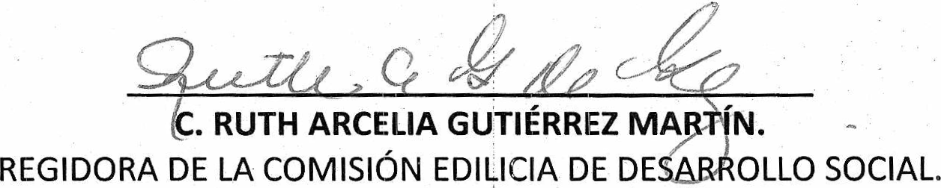

H.AYU lENTO CONSTITUCIONAL
DIRECClON DE DESARROLLO SOCIAL SAN JUAN DE LOS lAGOS, JALISCO.
(--¡ co•..; C·f'""'. M4' V<'"L
Ho"".i.c Cl
C. HANCY GEOVANNI MÁRQUEZ MONTERO.
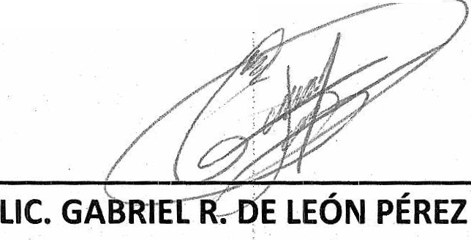DIRECTOR DE DESARROLLO SQ.C L.

SUBDIRECTOR DE DESARROLLO SOCIAL

